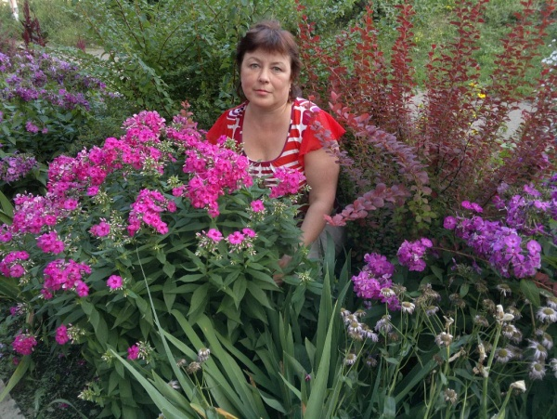
НАШИ ПИТОМЦЫ ДОВЕРЯЮТ ЭМ
В стремящем жизненном потоке мы даже не задумываемся, чем кормим наших домашних питомцев, купившись на рекламу: «Ваша киска купила бы …», «Корм энергичных кошек», «Здоровый кот без всяких хлопот», «Потому что кошка Вам доверяет» и т.д. …
Тем самым мы освобождаем себя от хлопот и лишаем наших питомцев натуральной пищи. Это равносильно тому, что лишить ребёнка грудного кормления.
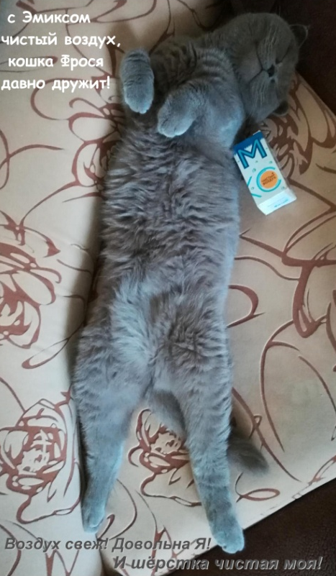
Из-за этого у питомцев возникает в дальнейшем много проблем с пищеварением, и развиваются серьёзные заболевания – ожирение, мочекаменные болезни и другие. Чтобы избежать всех этих последствий переводите питомцев на нормальное кормление, не хотите? Не можете! Лень!?!?
Тогда всем рекомендую в качестве профилактики ввести в рацион своих питомцев (любят собаки и кошки, из личного опыта) живую микрофлору, а это ЭМ – Курунга и КуЭМсилы.
Моя кошка Фрося давно уже все это кушает и говорит «СПАСИБО» Каждый день съедает от 2 до 5 таблеток, сама просит, не было такого случая, чтобы она отказалась от такой вкусняшки.
Я сама готовлю себе из ЭМ - курунги кефир или творог и это Фрося тоже с удовольствием кушает (хотя я несколько раз замечала, что кефир и творог из магазина она не ест!). Всем своим знакомым, кто держит животных, рекомендую, они покупают и очень рады.
Фросе 5 лет и за это время мы ни разу не обращались в Ветклинику, она всегда здорова и бодра с продукцией АРГО. Кошка живёт дома на улице не гуляет и чистый воздух ей необходим. «Эмикс чистый воздух» это, какое- то чудо, ни каких запахов, чистота. А шёрстку обрызгаешь – блестит, меньше шерсть выпадывает! Если даже слижет с себя ни чего страшного, от лишних микробов внутри избавится.
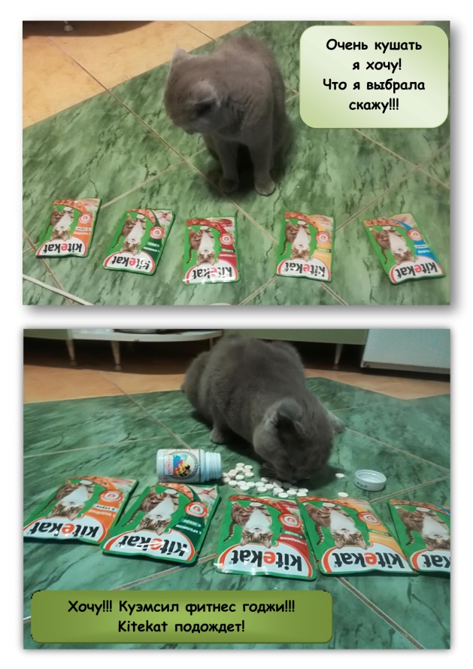
Не проводила эксперимент ещё с зубным порошком, а зубную пасту «АРГОдентМоре» обожает, Каждое утро «чистит зубы» сама. Много можно ещё рассказывать про Аргонавтку Фросю. Но как говорят: «Дай попробовать животному, и он подскажет, что надо кушать и чем пользоваться» В последнее время заметила, что многую магазинскую пищу (колбаса, мясо, рыба, молоко) кошка ест выборочно, а ЭМ- курунгу, Кумсилы и продукты, приготовленные на их основе с большим удовольствием. Вот и сделайте вывод, что купила бы Ваша Киска?!!!!
Зачем покупать, где то витамины, неизвестно какие, в Арго есть всё! Продукты, опробованные моими питомцами: ЭМ- Курунга, КуЭМсил – это здоровое питание, иммунитет! «Эмикс (бытовой) чистый воздух - это красивая шерсть. М- пластины и ЭМ доска – место для сна (сама выбрала). Пантошки, Лонопан - витамины, пленка Полимедел спасала собаку от эпилептических приступов, Зубная паста Аргодент море – чистим ей зубы, Фильтр АРГО - чистую воду пьем прямо из под фильтра….
И всё это безопасно и полезно! Спасибо, АРГО!!!! Экспериментируйте, пробуйте и будьте здоровы!!!!
Участник конкурса «Я применяю ЭМ» - Светлана Леушина г. Киров
https://ok.ru/profile/521063463798/pphotos/874338892662

